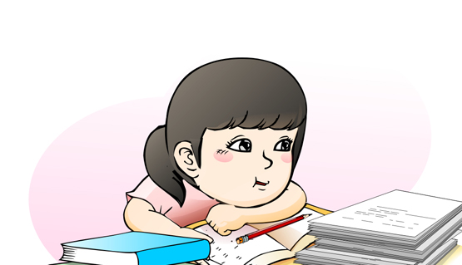

..........................................................................

.........................................................................
ครูที่ปรึกษา
งานป้องกันและแก้ไขปัญหายาเสพติดและ TO BE NUMBER ONE
กลุ่มบริหารงานบุคคลโรงเรียนวัชรวิทยา อำเภอเมือง จังหวัดกำแพงเพชร
สำนักงานเขตพื้นที่การศึกษามัธยมศึกษา เขต 41

บันทึกการปฏิบัติงานห้องเรียนสีขาว
ภาคเรียนที่ ....... ปีการศึกษา .....................
ชั้นมัธยมศึกษาปีที่ ............ /............

บันทึกการปฏิบัติงานห้องเรียนสีขาว
ภาคเรียนที่ ...... ปีการศึกษา ...................
วันที่ ........... เดือน ......................................... พ.ศ. ................................
ชั้นมัธยมศึกษา ปีที่ .............../................
บันทึกฝ่ายการเรียน | บันทึกฝ่ายการงาน | บันทึกฝ่ายสารวัตรนักเรียน | บันทึกฝ่ายกิจกรรม
ลงชื่อ...............................  (.......................................)  รองฯฝ่ายการเรียน | ลงชื่อ...............................  (.......................................)  รองฯฝ่ายการงาน | ลงชื่อ...............................  (.......................................)  รองฯฝ่ายสารวัตรนักเรียน | ลงชื่อ...............................  (.......................................)  รองฯฝ่ายกิจกรรม
ตรวจสอบแล้วถูกต้อง
ลงชื่อ............................................หัวหน้าห้อง
(.......................................................)
ลงชื่อ............................................ครูที่ปรึกษา
(.......................................................)
ลงชื่อ...........................................
(นายพรสรร ใจของ)
หัวหน้างานป้องกันและแก้ไขปัญหายาเสพติดฯ
หมายเหตุ 1. จัดทำเป็นเล่มภาคเรียนละ 1 เล่ม
2. บันทึกการปฏิบัติงานทุกภาคเรียน
3. ส่งสมุดไว้ในช่องเอกสารของห้องเรียนตนเอง
ที่ห้องปกครองทุกวันศุกร์

